Le soupir

● Pratique : 3 x ou plus

➔ Inspirez en montant les épaules, gardez brièvement
PP et expirez par la bouche sans frein + relâchez les épaules ++
➔ Attendre le besoin de ré-inspirer.
● Options :
➔ ++ grimaces du visage (détente du visage++).
➔ ++ avec son « AAA », « OUH ».

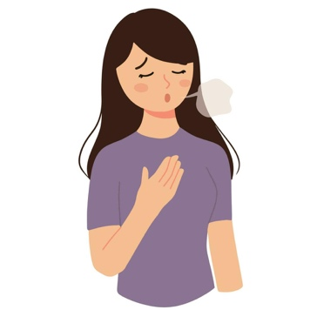
Bienfait :

Pour lâcher les tensions nerveuses et musculaires++ tensions cou et trapèzes. Bonne préparation aux ex. de respiration.

Respiration ventrale

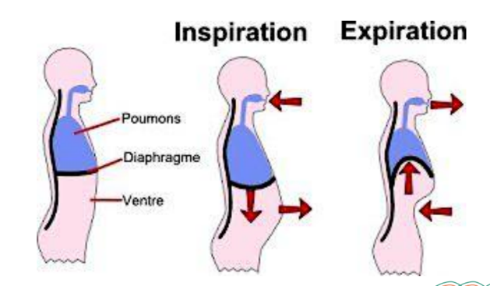
● Des images qui soutiennent :
• Ballon
• Bouteille
• Vague
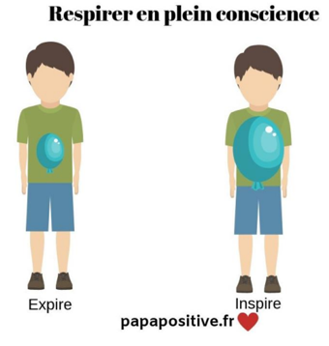
Bienfaits de la respiration ventrale :
➔ Calme le stress : détente, relaxation, équilibre le SN.
➔ Favorise la digestion, le péristaltisme.
➔ Favorise l’endormissement.
➔ Favorise le retour veineux.
➔ Assouplit le diaphragme et masse les viscères.
➔ La respiration abdominale active le mouvement du diaphragme qui déploie la capacité pulmonaire.
➔ Récupération
➔ Oxygénation
➔ Permet de ralentir + présence
➔ Grossesse et accouchement (gestion de la douleur, et dustress).
➔ Enfants ++
Bon pour les gens stressés, anxieux, les problèmes digestifs, constipation, insomnie, fatigue, douleurs, problèmes circulatoires, ceux qui mangent vite.
• Il peut être difficile de respirer ainsi après le 5ème mois de grossesse, en cas d’obésité, si le diaphragme est bloqué/noué.

Tarzan

Taper avec les poings le haut de la poitrine et les côtés
.


● Bienfaits :
➔ Active la présence à soi.
➔ Réveille les muscles du gril costal.
➔ Améliore la mobilité des côtes.
➔ ++ Quand le gril costal est fermé, verrouillé, présence de tensions émotionnelles, timidité...
➔ Active l’énergie vitale dans la zone.
➔ Yang ++
➔ Bonne préparation aux ex. respiratoires.
L’éponge

➔ Positionner les mains sur les basses côtes avec une légère pression.
➔ Expirer pour vider.
➔ On résiste légèrement avec les mains en même temps qu’on inspire, en écartant les côtes.
➔ Puis souffler pour vider en rapprochant les côtes.
➔ À faire au moins 5 fois.
➔ On peut imaginer un soufflet.

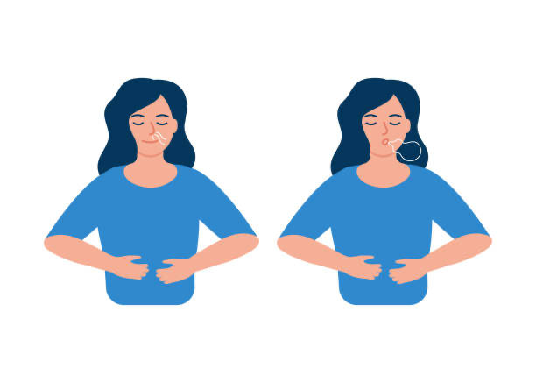

● Bienfaits
➔ : Renforcer les muscles intercostaux externes = respiration intercostale
➔ Développer le gril costal (si petit ou effondré vers l’intérieur) et la capacité respiratoire.
➔ Pour les emphysémateux, l’insuffisance respiratoire
➔ Bonne préparation aux ex. respiratoires.

La respiration Complète/Profonde
➔ Allongez-vous confortablement.
➔ Inspiration par le nez.
1. Remplissez d’abord votre ventre = respiration abdominale.
2. Continuez d’inspirer dans les flancs = respiration intercostale , ouvrez vos côtes basses.
3. À la fin de l’inspire gonflez le haut de la cage thoracique = respiration claviculaire.
Les clavicules se soulèvent légèrement, naturellement.
NE PAS FORCER !!!
➔ Expiration en sens inverse par la bouche ou le nez.
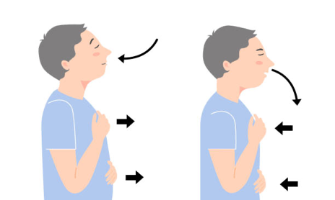
1. Le haut de la cage thoracique s’abaisse.
2. Les côtes basses se referment.
3. Le ventre s’abaisse, bien vider jusqu’au périnée (le bas ventre est aspiré).

Bienfaits :
➔ Oxygéner le corps dans son ensemble.
➔ Assouplir le diaphragme et masser les viscères.
➔ Améliorer la santé en général.
➔ Aider à réduire la tension artérielle.
➔ Améliorer le péristaltisme intestinal.
➔ Améliorer la fatigue chronique /retrouver de la vitalité.
➔ Aider à gérer la douleur.
➔ Aider à réguler le stress, les angoisses, l’anxiété, le trac.
➔ Aider à réguler les émotions.
➔ Libérer les nœuds, blocages émotionnels.
➔ Aider à se recentrer.
➔ Harmoniser corps-cœur-esprit.
➔ Avoir les idées claires, se concentrer.

• Elle peut parfois faire sortir des émotions, de vieilles tensions, douleurs, spasmes.
• Il peut être difficile de respirer ainsi après le
5ème mois de grossesse, en cas d’obésité, si le diaphragme est bloqué/noué
Le Bâillement
• Expirez
• Ouvrez la bouche autant que possible et élargissez l’arrière gorge
• La mâchoire inférieure descend, détendue
• Penchez la tête vers l’arrière et poussez légèrement le menton vers l’avant, pour augmenter l’espace d’inspiration
• « Faire comme si »
• Plusieurs fois + s’étirer bras, mains, haut du corps.

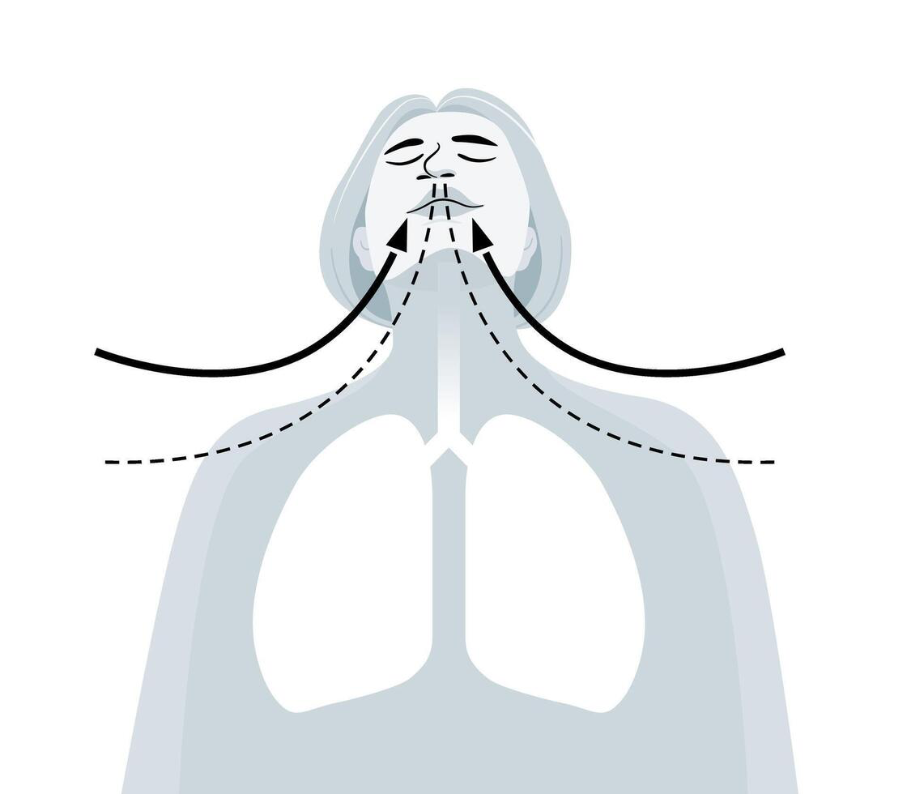

Bienfaits :
• Fournit un apport supplémentaire d’O2 ++
• Combat la fatigue passagère
• Détend le diaphragme et libère les tensions

Automassage

A genoux sur le sol, les fesses sur les talons
Enfoncez doucement les doigts des deux mains sous les côtes en inclinant le buste vers l'avant, pour appuyer sur le diaphragme.
Gardez les doigts enfoncés tout en respirant :

Inspirez, puis expirez lentement en augmentant la pression et en effectuant de légers mouvements des doigts sur le muscle respiratoire.
De l'extérieur des côtes vers le sternum au fil des expirations.

➢ 1 à 2 fois/jour, suivi de respirations jusqu’à amélioration
➢ Pas avec une femme enceinte, ou une pathologie dans la zone.

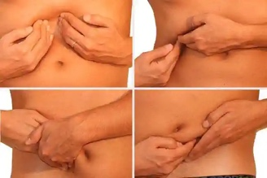
Ujjai : La respiration Freinée

• Par le nez
• En inclinant la tête vers le bas, on freine l’air avec la glotte, la luette qui va ralentir le débit de l’air et le rythme. On entend un son dans l’arrière gorge : comme le bruit du vent ou de la mer.
• Pour apprendre on peut commencer par la bouche pour entendre le son, puis passer au nez.
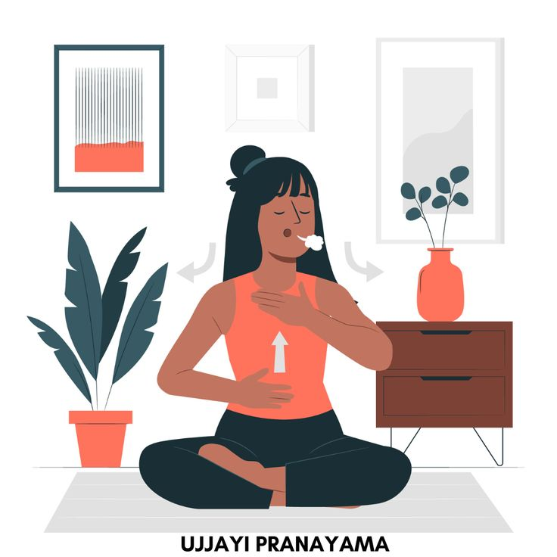

Bienfaits : calme l’inspiration et régule l’expiration
Ralentir le souffle
• Ralentir le mental, concentration, précision
• Régulation nerveuse
• Apaiser les émotions, la peur et l’anxiété
• équilibre et détente
• Travailler sur le seuil de réactivité émotionnelle : réguler, contenir, canaliser l’énergie émotionnelle Émotion juste >> parolejuste >> action juste
• Sensation de reprendre le contrôle de soi, retour à soi, recentrage++
• Gestion de la douleur, femmes enceintes
• Équilibre énergétique
Quand ?
• Le soir avant de se coucher et en début de soirée
• En milieu de journée : pour baisser la pression et ralentir
• En cas de stress, de perturbation émotionnelle ou mental, de « décentrage »,
• Avant un oral
Contre-indications ? En cas de déviation de la cloison nasale, ou nez bouché> faire par la bouche légèrement ouverte.
La respiration alternée

• dos droit, nuque longue, menton légèrement abaissé
• Créer une pince avec majeur et annulaire.
Index et majeur posés sur la paume.
• Expirer par la narine gauche en fermant la narine droite. Vider puis
• Inspirez par la narine gauche,
• à la fin de l’inspire fermez la narine gauche et expirez par la narine droite.
• Ré inspirez par la narine droite, puis fermez la narine droite pour expirer par la narine gauche.
• Et ainsi de suite en alternance ☺
Mémo:
➢ au sommet de l’inspiration vous changez de narine et expirez de l’autre côté !
➢ Vous ré inspirez toujours par la narine par laquelle vous venez d’expirez
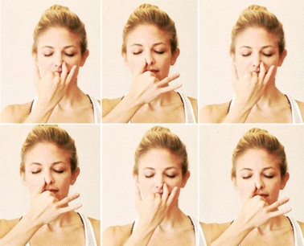
Quand ? Combien ? ➢ Comptez 3 temps, puis 5, puis 7...en augmentant petit à petit en gagnant en confort
➢ ventre vide
➢ Matin ou soir
➢ 3 à 30 minutes
Options à ajouter :
• Ujjai
• respiration ventrale
• apnées PP et PV
Bienfaits :
• Rééquilibrage
• Du SN : Ortho/Para
• Des 2 hémisphères
• Des polarités : Soleil/Lune, Yang/Yin, Masc/ Féminin, Chaud/froid
• Calme
• Recentrage
• Concentration
• Apaisement du mental et des émotions
• Équilibrer le corps physique, émotionnel, mental et énergétique
• Bon pour les femmes et les hormones
Femme enceintes

La respiration anti-stress

➢ Focalisation et allongement de l’expiration après une petite rétention à PP
➢ Doubler le temps d’expire ou autant que possible en restant confortable
➢ NE PAS CHERCHER LA PERFORMANCE
Par ex : Inspire 3 secondes, apnée PP 3 secondes, Expire 7 secondes
➢ Inspirez par le nez, expirez par nez ou bouche
(Comme dans une paille)
➢ Répéter ce cycle une dizaine de fois ou plus, en essayant d’allonger progressivement la durée des expirations.
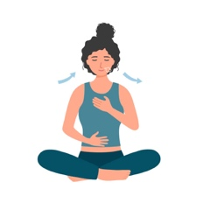
Options :
• + respiration ventrale
• + HE :
Lavande, Orange douce, PGB, Marjolaine à Coquille, Camomille romaine, Ylang-Ylang...
➢ Inhaler 1 à 2 gouttes sur un mouchoir ou au-dessus du flacon directement

• Relâche des tensions liée à l’excès du mode Ortho/urgence
• Active le SN Para
• Régule le stress
• Aide le trac, l’anxiété
• Reprendre confiance en soi, faire face
• Bon aussi pour l’insomnie, la constipation, le retour veineux...
• femmes enceintes
(Sans les HE)

Respiration circulaire

➢ Pas de pause ni de rétention
➢ Même temps inspiration et expiration
➢ Nez et bouche ou bouche et bouche
• course à pied
• cohérence cardiaque
• Rebirth et Breath work
• Musiciens, didjeridoo
➢ Temps 4,4, 5,5…
➢ Faire une dizaine de respirations ou plus
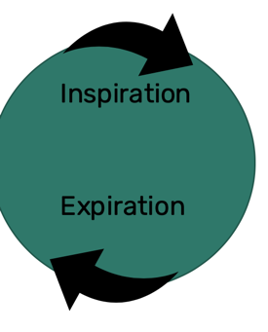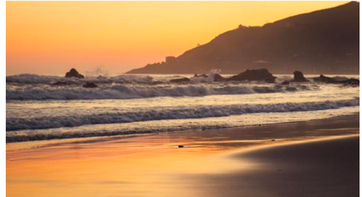
Bienfaits
• effet calmant
• bon pour s’endormir
• Tous les bienfaits de la cohérence cardiaque

Respiration Carré

➢ 4 temps égaux
• Harmonise les 4 temps
• Relaxation profonde
• Vitalité
• Harmonisation émotionnelle et psychique
➢ 4,4,4,4 ou 8,8,8,8 ou 12, 12, 12, 12
➢ + Ujjai
➢ + alternée

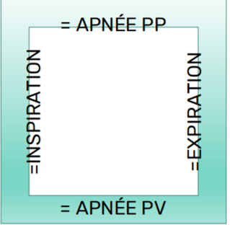

Respiration Rectangulaire

Temps d'inspiration ≠ temps d’expiration (ex. 5-3-5-3).

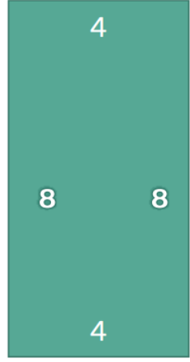

Respiration Triangulaire

Assouplissements
• Préparation au sommeil (=rythme du dormeur)
Respiration du dormeur, à proposer pour les troubles du sommeil
• Intériorisation, vacuité, apprivoiser le silence, le vide dans la confiance de l’inspiration qui va revenir toute seule.

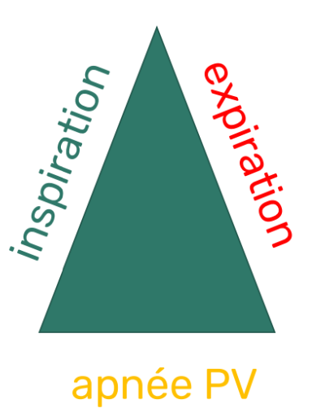

Contre-indications
➔ Attention en cas de dépression et d’apnée du sommeil (Quand on fait des apnées à PP en journée
à cause du stress, ça peut s’inverser la nuit : grandes apnées avec constriction des bronches)

Respiration Triangulaire

Respiration triangulaire
➢ Concentration, vigilance, acuité, clarté mentale
➢ Idéal au lever de soleil, grande revitalisation
➢ Grande oxygénation
• Assis, debout, en marchant, en courant
• Pendant un échauffement
• Avec respi alternée++
• Avec respi complète :
• Avec visualisation et pensée positive ➢ 5,5,5 ou 3,6,6 ou 4,8,8 ou 4,12,8


Options pour potentialiser les bienfaits :
➢ Usage d’affirmations, images, métaphores :
➔ Image de la vague, couleurs, lumière, métaphore de la nature…
À l’inspiration :
• « prâna », d’énergie vitale, énergie de vie, énergie nouvelle, énergie solaire, printemps
• De lumière, des rayons de soleil qui rentrent
• D’une couleur d’apaisement…
• D’une vague de XX, d’une onde de XX.
• Éclosion, renouveau, ouverture, accueil, croissance
➔ Affirmations + : J’accueille le nouveau, je dis OUI à la vie, je respire la vie, l’énergie solaire
➔ À PP continuer et amplifier l’idée exposée à l’inspiration
➔ Affirmations : je laisse cette énergie rayonner en moi, s’épanouir, grandir, amplifier j’assimile les informations, je me nourris de…
À l’expiration :
• Évacuez les toxines, libérez les tensions
• Comme des nuages gris/noirs, chargés d’énergies usées qui s’éloignent vers l’horizon ou le soleil
• Détendez-vous de plus en plus…
• Récolte, donner, offrir
➔ Affirmations : J’élimine, j’évacue, je laisse partir les tensions, douleurs, ruminations, énergies usées …
OU ➔ À PV J’incarne, j’intègre en moi…j’exprime, je manifeste calme, vide, paix, silence, présence, repos, sommeil
➔ Affirmations : je me repose, je suis en paix, je suis bien en moi-même, j’écoute le silence, je suis

